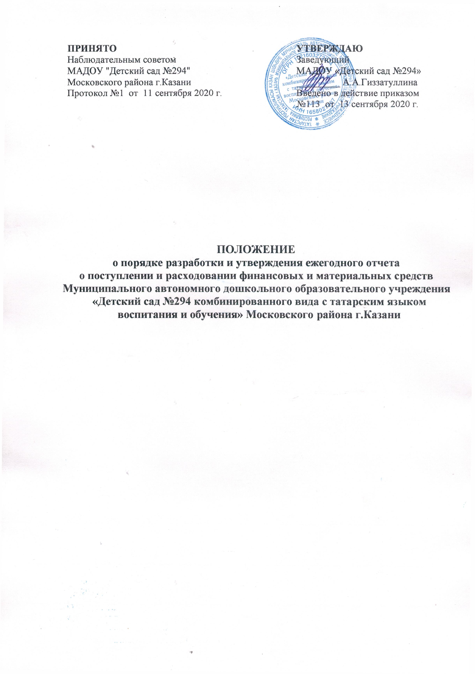
1. Общие положения
1.1 Настоящее положение устанавливает общие требования к составлению и утверждению отчета о поступлении и расходовании финансовых и материальных средств, отчетов о деятельности учреждения и об использовании закрепленного за учреждением имущества (далее - отчет) в МАДОУ "Детский сад №294" (далее - учреждение).
1.2. Отчет составляется учреждением в соответствии с пунктом 3 ч.3 статьи 28 Федерального закона "Об образовании в Российской Федерации", со статьей 264.2 бюджетного кодекса Российской Федерации, с требованиями Инструкции о порядке составления и представления годовой, квартальной и месячной отчетности об исполнении бюджетов бюджетной системы РФ, утвержденной приказом Министерства финансов Российской Федерации от 28.12.2010г. № 191н (в редакции приказа Министерством финансов Российской Федерации от 26.10.2012 № 138н) Инструкция о порядке составления, представления собой бухгалтерской отчетности государственных (муниципальных) бюджетных и автономных учреждений, утвержденный приказом Министерством финансов Российской Федерации от 25.03.2011 г. № 33н (в редакции приказа Министерством финансов Российской Федерации от 26.10.2012г № 139н), устав МАДОУ "Детский сад №294".
1.3. Настоящее положение обеспечивает открытость и доступность информации по осуществлению финансово-хозяйственной деятельности Учреждения.
1.4. Учреждение является юридическим лицом, имеет самостоятельный баланс и лицевые счета.
1.5. Обязанности по ведению бухгалтерского учета и отчетности выполняет централизованная бухгалтерия отдела образования УО ИКМО города Казани по Кировскому и московскому районам (согласно договора).
1.6. В плане финансово-хозяйственной деятельности Учреждения отражаются все доходы, получаемые в виде субсидий и собственных доходов.
1.7.Отчет Учреждения составляется в валюте Российской Федерации – в рублях (в части показателей в денежном выражении) по состоянию на 1 января года, следующего за отчетным. Отчетным периодом является финансовый год.
2. Порядок составления Отчета
2.1. Отчеты составляются бухгалтерией учреждения
2.2.Отчет составляются на основе показателей форм:
- Баланс государственного (муниципального) учреждения(ф.503730);
- Отчет об исполнении учреждением плана его финансово-хозяйственной деятельности (ф.0503737);
- Отчет о финансовых результатах деятельности учреждения (Ф.0503721);
- Отчет о поступлении и выбытии средств бюджетных, автономных учреждений и иных юридических лиц (ф.155)
3.Порядок утверждения Отчета
3.1.Проект отчетов не позднее 01 февраля текущего года, следующего за отчетным, представляется бухгалтерией на рассмотрение заведующей Учреждения.
3.2. Наблюдательный совет МАДОУ не позднее 10 февраля заслушивает отчет заведующей учреждения по форме «Отчет о привлечении внебюджетных средств» и принимает его к сведению.
3.4.«Отчет о привлечении внебюджетных средств» подписывается заведующей и размещается на официальном сайте учреждения до 20 февраля.
3.5. Заведующий Учреждения непозднее 15 марта передает на утверждение в Наблюдательный совет МАДОУ отчет по форме «Отчет о результатах деятельности МАДОУ и об использовании и закрепленного за ним муниципального имущества».
3.6.Отчет рассматривается и утверждается Наблюдательным советом не позднее 30 марта.
3.7. Отчет отправляется Учредителю для опубликования в официальном сборнике документов Исполнительного Комитета города Казани, который должен быть опубликован до 01 июня.
3.8.Отчет «Отчет о результатах деятельности МБДОУ и об использовании и закрепленного за ним муниципального имущества» размещается на официальном сайте учреждения в течение 5 дней после его утверждения.
4. Заключительные положения
4.1. Срок действия Положения - до замены новым.
4.2. Учреждение обеспечивает доступность и открытость информации путем размещения настоящего Положения на официальном сайте детского сада в сети интернет edu.tatar.ru.

